Wissenschaftliche Literatursuche: Aufgabenblatt mit Musterlösungen

Hinweise zum Aufgabenblatt:
Das vorliegende Aufgabenblatt richtet sich an Gymnasialklassen der Oberstufe, in denen eine wissenschaftliche Arbeit geschrieben wird. Anhand eines regionalgeschichtlichen Themas wird eine idealtypische Recherche vorgestellt. Aufgaben und Musterlösung sind beispielhaft zu verstehen. Das Verfahren lässt sich auf andere Themen übertragen. Das Aufgabenblatt steht unter der Lizenz CC-BY 4.0, die eine Übernahme und Bearbeitung der Inhalte ermöglicht (Empfohlene Zitation: Universitätsbibliothek Heidelberg: Wissenschaftliche Literatursuche: Aufgabenblatt mit Musterlösungen. Heidelberg 2019. Online verfügbar unter: https://www.ub.uni-heidelberg.de/schulung/lehrer /Welcome.html).

Beispielthema:
Als Beispiel wird ein Seminarkurs gewählt, in dem das Thema „Hugenotten als Glaubensflüchtlinge“ behandelt wird. Die Schüler/-innen erhalten die Aufgabe, das Thema im Rahmen einer Seminararbeit auf den Aspekt „Die Hugenotten in der Kurpfalz: Folgen der Immigration im 16. und 17. Jahrhundert“ zu begrenzen.

Phasen der Literaturrecherche:
Das Aufgabenblatt orientiert sich an vier idealtypischen Phasen einer Literaturrecherche:
- Begriffe klären: Google-Recherche, Wikipedia-Artikel, Verwendung von Fachlexika und Fach-enzyklopädien, Erstellung einer Mindmap
- Überblick gewinnen: Ermittlung einführender Literatur (Handbücher, Lehrbücher) zum übergeordneten Thema bzw. zur behandelten Epoche
- Ins Thema einlesen: Ermittlung von allgemeinen Titeln (Monographien, Sammelbände) zum Thema
- Nach Spezialliteratur suchen: Thematische Recherche nach Monographien im Bibliothekskatalog HEIDI, Ermittlung von Fachaufsätzen in Fachdatenbanken

Aufgaben

Phase 1: Begriffe klären
Aufgabe 1.1
Führen Sie eine Google-Suche mit den Stichwörtern „Hugenotten“ und „Kurpfalz“ durch. Wie bewerten Sie die Suchergebnisse? Wie bewerten Sie den Wikipedia-Artikel „Hugenotten“?

Aufgabe 1.2
Suchen Sie einen geeigneten Artikel zum Eintrag „Hugenotten“ in einem Fachlexikon, einer Fachenzyklopädie oder einem Wörterbuch zur Geschichte der Neuzeit. Verwenden Sie dazu HEIDI, den Bibliothekskatalog der Universitätsbibliothek Heidelberg.

Aufgabe 1.3
Klären Sie unter Einsatz einer Mindmap die Suchaspekte des Themas Ihrer Seminararbeit „Die Hugenotten in der Kurpfalz: Folgen der Immigration im 16. und 17. Jahrhundert“.

Phase 2: Überblick gewinnen
Aufgabe 2.1
Suchen Sie in HEIDI nach Lehrbüchern zu der behandelten Epoche der Frühen Neuzeit.

Aufgabe 2.2
Überprüfen Sie, ob es in diesen Werken Kapitel zu den Themen Flucht, Migration und Umgang mit religiösen Minderheiten gibt.

Phase 3: Ins Thema einlesen
Aufgabe 3.1
In dem Wikipedia-Artikel „Hugenotten“ wurde das Buch von Barbara Dölemeyer mit dem Titel „Die Hugenotten“ (2006) angegeben. Prüfen Sie, ob dieser Titel in der Universitätsbibliothek Heidelberg vorhanden und verfügbar ist. Notieren Sie die Signatur und den Standort und senden Sie sich die Angaben per Mail zu.

Aufgabe 3.2
Ermitteln Sie in HEIDI unter Verwendung des Schlagworts „Hugenotten“ weitere allgemeine Titel zu Ihrem Thema.

Phase 4: Nach Spezialliteratur suchen
Aufgabe 4.1
Ermitteln Sie in HEIDI Bücher zu den Suchaspekten „Hugenotten und Kurpfalz“. Nutzen Sie dabei Schlagwörter sowie die Möglichkeiten der Suchhistorie. Notieren Sie mindestens einen Titel mit Signatur.

Aufgabe 4.2
Recherchieren Sie im Datenbankinformationssystem DBIS nach Datenbanken zu dem regionalen Suchaspekt „Kurpfalz“. Ermitteln Sie mit diesen Regionalbibliographien mindestens einen Aufsatz zum Thema „Hugenotten“, der in Heidelberg vorhanden ist.

Musterlösung
zu Aufgabe 1.1: Google-Suche / Wikipedia-Artikel
Eine thematische Suche mit einer Suchmaschine wie Google kann dabei helfen, sich einen Überblick über das Thema zu verschaffen und wichtige Begriffe zu klären. Unter den ersten Treffern in der Ergebnisliste sind i.d.R. die entsprechenden Wikipedia-Artikel. Hilfreich für die weitere Recherche sind die Links auf die Normdaten der Gemeinsamen Normdatei (GND) am Artikelende, ferner die Literaturhinweise, Weblinks und Quellenangaben. Vor der Lektüre der Wikipedia-Artikel sollte geklärt sein, ob die Artikel zitiert werden dürfen oder nicht. Besondere Vorsicht gilt bei ausführlichen Artikeln, bei denen, da sie nicht zitiert werden dürfen, die Gefahr besteht, Teile ohne Quellenhinweis zu übernehmen. Wikipedia ist auch aus diesem Grund eine Hauptquelle für Plagiate.
Abgesehen von den Wikipedia-Artikeln sind die übrigen Treffer bei einer thematischen Google-Suche i.d.R. Zufallstreffer. In unserem Fall ist der auf der ersten Seite aufgelistete Aufsatz „Die „Zweite Reformation“, Flüchtlingsbewegungen und der steinige Weg durch das katastrophale 17. Jahrhundert“ von Christian Decker, der über die Seiten des Instituts für pfälzische Geschichte und Volkskunde veröffentlicht wurde, sehr geeignet.
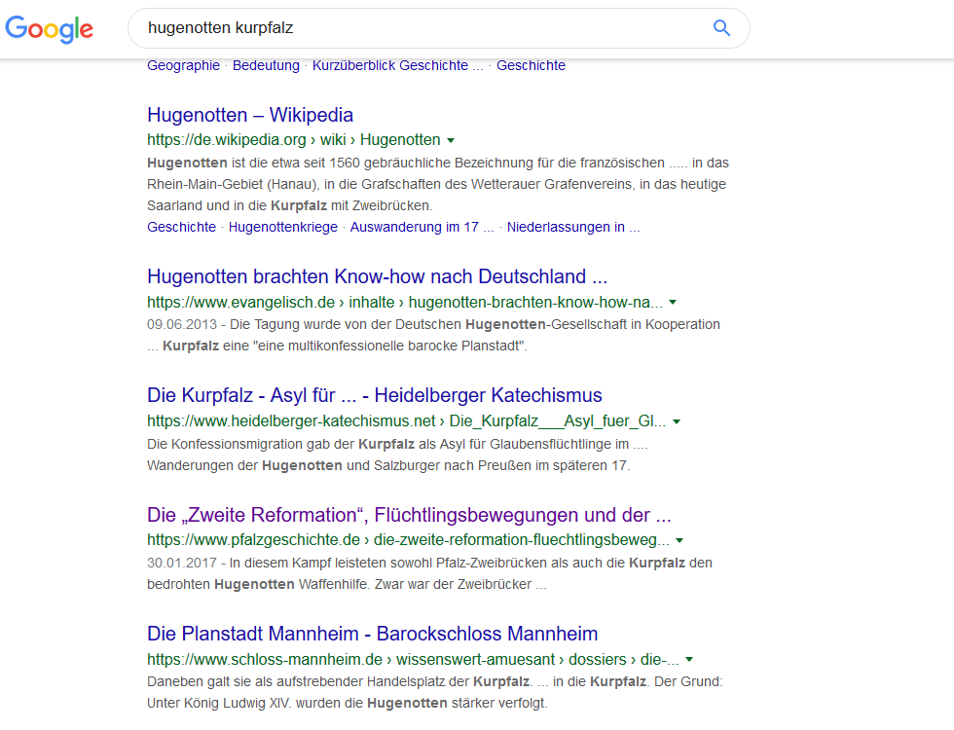

Abb. 1: Screenshot Google-Suche

Grundsätzlich gilt bei einer Google-Suche: Je spezieller die Fragestellung, desto besser die Ergebnisse. Bei einer breiten thematischen Suche wie in unserem Fall ist es eine Frage des Zufalls, ob relevante wissenschaftliche Literatur in der Ergebnisliste weit oben angezeigt wird. Um die Relevanz der Treffer einzuschätzen, gilt es, die Autoren der Texte sowie den Betreiber der Webseite etwa durch Aufruf des Impressums zu prüfen. I.d.R. sind für wissenschaftliche Recherchen die im Folgenden aufgezeigten Hilfsmittel passender.

zu Aufgabe 1.2: Eintrag in Fachenzyklopädie
Für einen ersten Überblick sind Nachschlagewerke wie Fachwörterbücher, Fachlexika und Fachenzy-klopädien geeignet. Die Begriffe gehen dabei ineinander über. Bei Fachwörterbüchern stehen Begriffe und Begriffsdefinitionen im Mittelpunkt. Fachlexika geben einen Überblick zu den jeweiligen Stichwörtern (Lemmata). Fachenzyklopädien sind sowohl hinsichtlich des Themas als auch des Umfangs der einzelnen Artikel i.d.R. ausführlicher. Im Vergleich zu den Wikipedia-Artikeln sind die Einträge bzw. Artikel in diesen wissenschaftlichen Nachschlagewerken von nur einem oder wenigen Autoren mit entsprechendem fachlichen Hintergrund geschrieben und weisen dadurch eine stärkere Wissenschaftlichkeit und eine größere Einheitlichkeit der Artikel in sich auf. Nachteile liegen darin, dass die Artikel von weniger Autoren geprüft wurden, weniger Verlinkungen besitzen und die Aktualisierungsrate geringer ist.
Mit Hilfe von HEIDI suchen wir eine Fachenzyklopädie zur Geschichte der Neuzeit. Wir starten in der einfachen Suche mit den Suchbegriffen „Enzyklopädie“ und „Neuzeit“ und wählen den ersten Treffer „Enzyklopädie der Neuzeit“ (J.B. Metzler Verlag Stuttgart, 2005-2012). In der Universitätsbibliothek ist die Lizenzausgabe der Wissenschaftlichen Buchgesellschaft Darmstadt verfügbar. Die seit 2014 anschließende Online-Ausgabe ist nur für Mitglieder der Universität ortsunabhängig, für alle anderen nur in den Räumen der Universitätsbibliothek nutzbar.
Der Artikel zu den „Hugenotten“ findet sich in den Spalten 658-661 von Band 5 („Gymnasium – Japanhandel“) von 2007, der im Lesesaal der Hauptbibliothek unter der Signatur LSA Al-A-DE 014 steht. Er bietet auf wenigen Seiten zitierfähige Begriffsdefinitionen, einen Überblick über das Thema sowie einen Überblick über die Forschung, wenn auch auf dem Stand des Jahres 2007.
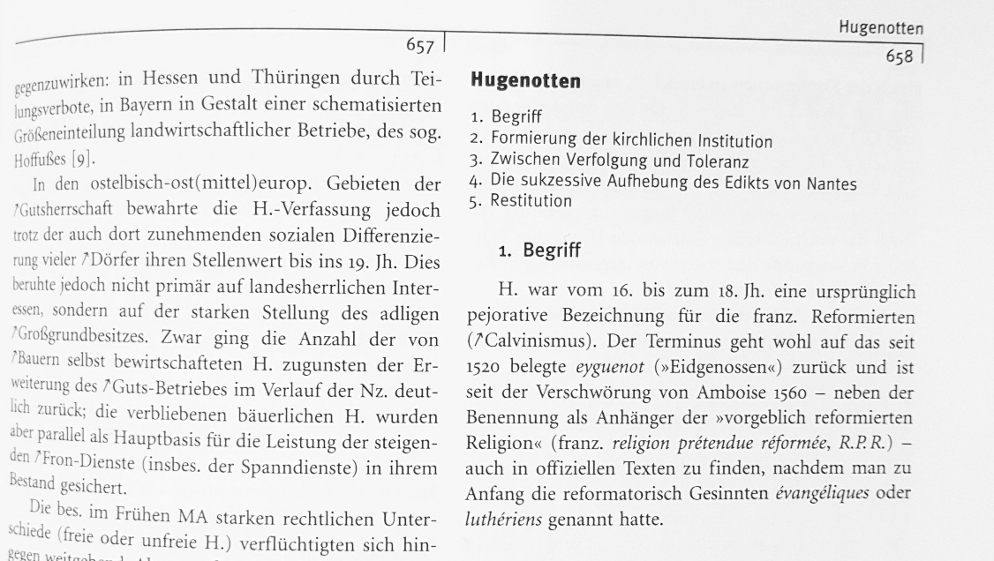

Abb. 2: Enzyklopädie der Neuzeit, Bd. 5, S. 658.

Zu Aufgabe 1.3: Begriffe klären / Mindmap erstellen
Der Einstieg über Nachschlagewerke ist eine geeignete Methode, um sich einen Überblick über das Thema zu verschaffen und relevante Fachbegriffe kennenzulernen. In einem zweiten Schritt werden die Suchaspekte des Themas mit den dazu gehörigen Suchbegriffen geklärt. Zur Erarbeitung einer visuellen Struktur, die zum Verständnis inhaltlicher Zusammenhänge beiträgt, kann eine auf der Grundlage einer Begriffsmatrix erstellte Mindmap hilfreich sein. In der Begriffsmatrix werden die Suchaspekte sowie die Suchbegriffe inkl. der Schlagwörter (Personen, geographische Schlagwörter, Sachschlagwörter, Zeitschlagwörter) aus der Gemeinsamen Normdatei (GND) zusammengestellt. Schlagwörter entstammen einem festgelegten Begriffsverzeichnis und beschreiben den Inhalt eines Textes oder einer Abbildung unabhängig von den durch die Verfasser frei vergebenen (Titel-)Stichwörtern. Die passenden Schlagwörter findet man entweder, indem man in HEIDI bei einem relevanten Treffer in der Vollanzeige das entsprechende Schlagwort angeklickt oder dieses in der erweiterten Suche im Feld Schlagwort über den Index in die Suche eingefügt wird (vgl. Abb. 3).
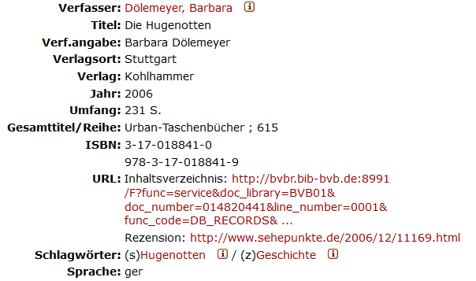
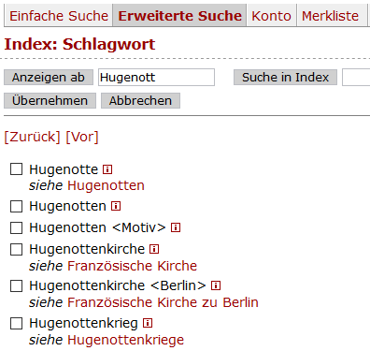

Abb. 3: Schlagwörter ermitteln

Das Thema „Die Hugenotten in der Kurpfalz: Folgen der Immigration im 16. und 17. Jahrhundert“ weist vier Suchaspekte auf: Neben den beiden sachlichen Aspekten „Hugenotten“ und „Immigration“ wird das Thema durch den räumlichen Aspekt „Kurpfalz“ sowie den Zeitaspekt „16.-17. Jahrhundert“ eingeschränkt. Eine Recherche in HEIDI führt zu den passenden Schlagwörtern „Hugenotten“, „Einwanderung“ und „Pfalz“. Bei Zeitschlagwörtern könnte sinnvollerweise nur unspezifisch mit „Geschichte“ gesucht werden. Dieser vierte Aspekt wird an dieser Stelle ausgespart. Daraus ergibt sich folgende Begriffsmatrix:

 | Themenaspekt 1 | Themenaspekt 2 | Themenaspekt 3
Ausgangsbegriffe | Hugenotten | Immigration | Kurpfalz
Schlagwörter (GND) | Hugenotten | Einwanderung | Pfalz
Synonyme | Französische Protestanten
Oberbegriffe | Protestanten | Migration | Deutschland
Unterbegriffe | Calvinismus  Hugenottenkriege  Bartholomäusnacht | Wirtschaftsmigration | Mannheim-Friedrichsfeld
Verwandte Begriffe | Reformation | Emigration  Flüchtlinge | Kurpfälzer
Begriffe in anderen Sprachen | Huguenot |  | Palatinat du Rhin  Pays de Bade

Abb. 4: Begriffsmatrix

Mit der auf Grundlage der Begriffsmatrix erstellten Mindmap werden die Begriffe visualisiert und erweitert. Synonyme, verwandte Begriffe und Begriffe in anderen Sprachen können ausgespart werden.

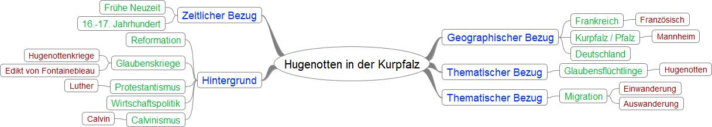

Abb. 5: Beispiel für eine Mindmap (Erstellt mit FreeMind)

Zu Aufgabe 2.1: Suche nach Lehrbüchern
Nach der Klärung der Begriffe erfolgt das Einlesen in das übergeordnete Thema. Dazu sind für diejenigen, die sich neu mit einem Thema beschäftigen, vor allem Lehrbücher geeignet. Lehrbücher werden i.d.R. von einem Verlag betreut, von führenden Fachvertretern geschrieben, regelmäßig aktualisiert, bieten Hinweise zu Quellen- und weiterführender Literatur, sind didaktisch aufbereitet und damit auch ohne tiefergehende Vorkenntnisse verständlich.
An diesem Punkt der Recherche ist es empfehlenswert, „einen Schritt zurück“ zu gehen, sich nicht zu stark an den vorgegebenen Begriffen zu orientieren und stattdessen nach Lehrbüchern auf einer thematisch allgemeineren Ebene zu suchen – bei dem hier behandelten Thema nach einem Lehrbuch zur Geschichte der Frühen Neuzeit oder zur Geschichte der Kurpfalz. Da „Lehrbuch“ kein systematisch vergebenes Formschlagwort ist, empfiehlt es sich, dazu die Lehrbuchsammlung der Universitätsbibliothek im Fachbereich Geschichte zu durchsuchen. Dies erfolgt durch Auswahl der entsprechenden Notation im Bibliothekskatalog HEIDI. Dazu ruft man den Index neben dem Feld Notation auf und gelangt über „Notationen zur sachlichen Suche“ und „Notationen der Universitätsbibliothek“ zu den Notationen der Lehrbuchsammlung Altstadt. Die Lehrbuchsammlung Geschichte hat die Notation 0140 LA K. Die Suche nach dieser Notation wird mit den Suchbegriffen „Frühe Neuzeit“ im Freitextfeld kombiniert. Um nur die aktuellsten Treffer angezeigt zu bekommen und trotzdem nicht auf das Relevanz-Ranking zu verzichten, wird die Auswahl auf die Jahre 2010-2020 begrenzt.
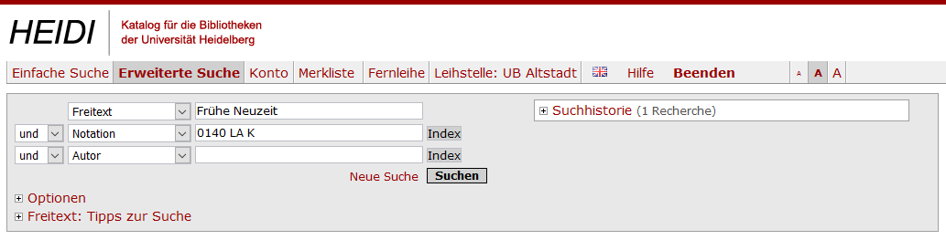

Unter den rund 50 Treffern sind folgende Lehrbücher zum Einlesen geeignet:
- Karl Vocelka: Frühe Neuzeit 1500-1800. Konstanz, München: UVK Verl.-Ges. 2013.
- Luise Schorn-Schütte: Geschichte Europas in der Frühen Neuzeit: Grundzüge einer Epoche 1500-1789. 3., aktualisierte Auflage. Leiden etc.: Ferdinand Schöningh 2019.

Aufgabe 2.2: Inhaltsverzeichnisse der Lehrbücher überprüfen
Lehrbücher sind aufgrund ihres einführenden Charakters zum Einlesen in ein Thema geeignet. Die zum Thema passenden Kapitel gehören neben den Artikeln in den Nachschlagewerken zu den besten Texten, um einen konzisen und zugleich fachlich fundierten Überblick zu einem Sachgebiet zu erhalten. Diese Kapitel findet man bei einer HEIDI-Suche nur, wenn die Inhaltsverzeichnisse mit einer Volltexterkennung durchsuchbar gemacht wurden und die entsprechenden Kapitel genauso bezeichnet sind, wie gesucht. Eine sachliche Erschließung findet auf dieser Ebene nicht statt. Umso wichtiger ist die unter 2.1 erwähnte Suche mit übergeordneten Suchbegriffen. I.d.R. sind die Inhaltsverzeichnisse über die Vollanzeige des Treffers verfügbar. Alternativ muss man auf die Seiten des zugehörigen Verlags, das Verzeichnis lieferbarer Bücher unter buchhandel.de, Amazon oder Google Books ausweichen.
In den beiden ausgewählten Lehrbüchern von Karl Vocelka und Luise Schorn-Schütte sind die entsprechenden Unterkapitel 7.12.2. bzw. 5.2.1 für die erweiterte Phase des Einlesens geeignet:
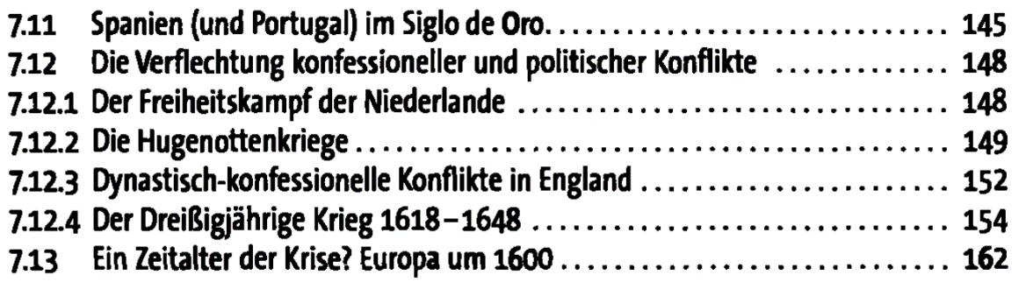

Abb. 6: Karl Vocelka, Frühe Neuzeit 1500 – 1800 (2013). Inhaltsverzeichnis

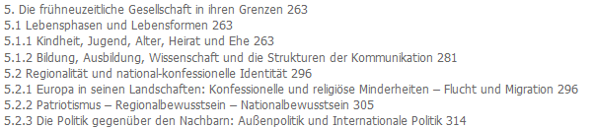

Abb. 7: Luise Schorn-Schütte: Geschichte Europas in der Frühen Neuzeit (2019). Inhaltsverzeichnis

Zu Aufgabe 3.1: Vorgegebenen Titel in HEIDI aufrufen
Nach der einführenden Lektüre in den Lehrbüchern erfolgt nun die Suche nach Monographien, d.h. den Büchern, die das Thema umfassend behandeln. Beispielhaft wird nach dem Titel „Die Hugenotten“ von Barbara Dölemeyer von 2006 gesucht, auf den im Artikel „Hugenotten“ der deutschsprachigen Wikipedia hingewiesen wird. Durch Eingabe des Autorennamens „Dölemeyer“ und des Titelstichworts „Hugenotten“ in HEIDI in der einfachen Suche oder in der erweiterten Suche in den entsprechenden Feldern ist die Signatur 2006 A 10036 im Freihandbereich ermittelbar. Das Zusenden per Email erfolgt über Markieren des Titels in der Kurz- oder Vollanzeige (), Aufrufen der Merkliste, Auswählen eines geeigneten Formats und Eingabe der Mailadresse.
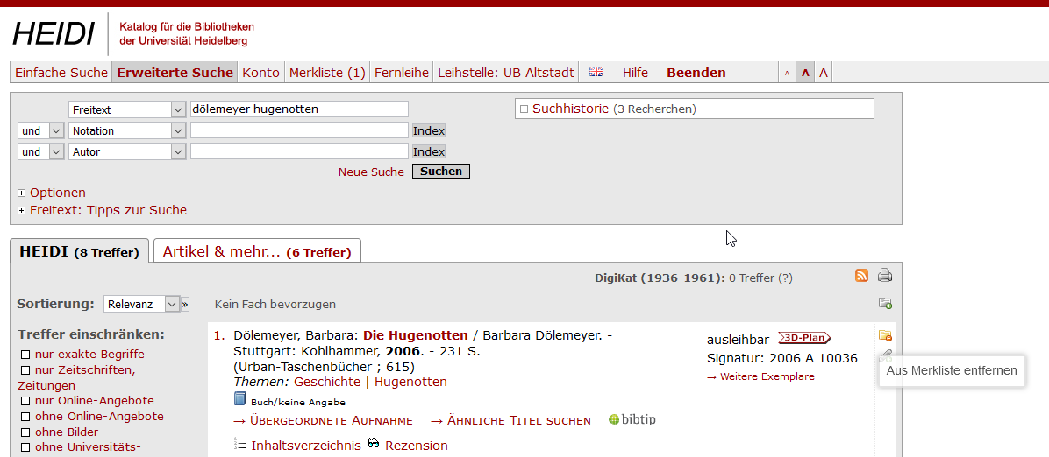

Zu Aufgabe 3.2: weitere Titel ermitteln
In dieser Aufgabe soll nach weiteren Titeln in HEIDI zu dem Thema „Geschichte der Hugenotten“ gesucht werden. Dazu wird das passende Schlagwort „Hugenotten“ entweder durch Aufruf eines beliebigen thematisch passenden Treffers oder über den Index des Suchfelds „Schlagwort“ ausgewählt. Der zeitliche Suchaspekt wird mit dem Schlagwort „Geschichte“ erfasst.

Die Treffermenge lässt sich mit Hilfe der sog. Facetten in der linken Spalte von HEIDI beispielsweise auf Publikationen auf Deutsch, die seit dem Jahr 2000 erschienen sind, begrenzen. Erneut empfiehlt es sich, zunächst die Inhaltsverzeichnisse mutmaßlich passender Titel aufzurufen, um die Werke hinsichtlich thematisch relevanter Kapitel zu überprüfen. Für das zu behandelnde Thema ist z.B. das Kapitel „Baden und Württemberg“ in Eberhard Greschs „Die Hugenotten“ (5. Aufl. evangelische Verlagsanstalt. Leipzig 2015) geeignet.

zu Aufgabe 4.1: Spezielle Bücher zum Thema ermitteln
Zur Suche nach speziellerer Literatur werden bei der HEIDI-Recherche die Suchaspekte „Hugenotten“ und „Kurpfalz“ miteinander verbunden, indem die entsprechenden Schlagwörter „Hugenotten“ und „Pfalz“ entweder im Suchfeld Schlagwörter eingegeben oder über die Suchhistorie verknüpft werden.
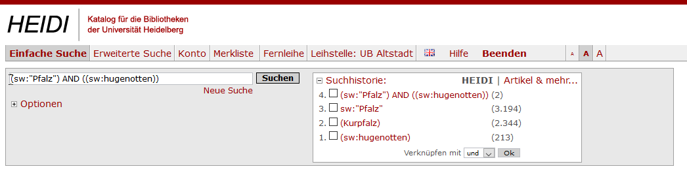

Hierbei ist festzustellen, dass nur zwei Treffer in HEIDI vorliegen, da der Sachverhalt jetzt stark thematisch eingegrenzt ist. Der eine Treffer – Bd. 1 des mehrbändigen Werks „Durch die Hugenottendörfer und -städte der Pfalz“ von 2015 – ist thematisch passend, der andere Treffer ist für die Themenstellung von geringerem Interesse.
An diesem fortgeschrittenen Punkt der Literaturrecherche stößt man mit der Suche nach Büchern im Bibliothekskatalog HEIDI an Grenzen, da die Spezialforschung überwiegend in Aufsätzen in Zeitschriften und Sammelbänden publiziert wird, die in HEIDI nicht in vergleichbarer Weise wie Bücher sachlich erschlossen werden. Die thematische Suche nach „Hugenotten“ und „Kurpfalz“ führt in dem zweiten HEIDI-Reiter „Artikel & Mehr“ ebenfalls zu keinem ertragreichen Ergebnis. Im letzten Schritt der Recherche muss deshalb mit Hilfe von bibliographischen Datenbanken nach Aufsätzen gesucht werden.

zu Aufgabe 4.2: Suche nach Aufsätzen
Den zentralen Zugang zu bibliographischen Datenbanken bietet das Datenbankinformationssystem DBIS – erreichbar über die Homepage der Universitätsbibliothek unter „Digitale Bibliothek“ und den Sucheinstieg „Datenbanken“.
Die Suche in DBIS nach dem thematischen Suchaspekt „Hugenotten“ führt zu der Datenbank „Huguenots Online“, über die Originalschriften französischer Hugenotten zugänglich gemacht werden, die für die gewählte Fragestellung nicht von Interesse sind. Die Suche nach dem geographischen Suchaspekt „Kurpfalz“ bleibt ebenfalls ergebnislos. Zu beachten ist hier jedoch, dass sich das Gebiet der historischen Kurpfalz auf die heutigen Bundesländer Rheinland-Pfalz und Baden-Württemberg aufteilt. Die Landesbibliographien, die von den jeweiligen Landesbibliotheken gepflegt werden, verzeichnen auch die Publikationen zu den historischen Vorgängergebieten der heutigen Bundesländer. Bei der Suche nach „Pfalz“ bzw. „Baden“ findet man in DBIS die Rheinland-Pfälzische Bibliographie sowie die Landesbibliographie Baden-Württemberg.
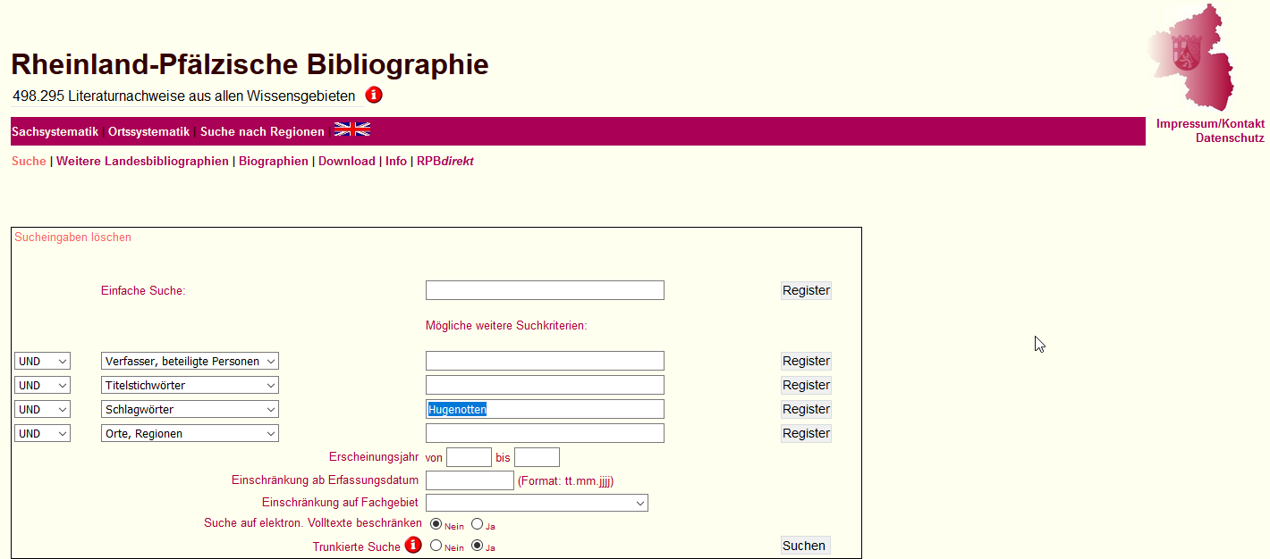

Abb. 8 Screenshot Suchmaske Rheinland-Pfälzische Bibliographie
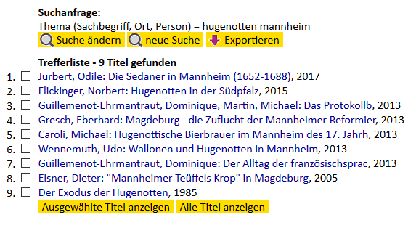

Abb. 9: Screenshot Landesbibliographie Baden-Württemberg
Die Suche mit dem Suchbegriff „Hugenotten“ im Suchfeld „Schlagwörter“ in der Rheinland-Pfälzischen Bibliographie ergibt 52 Treffer, in der Landesbibliographie Baden-Württemberg im Suchfeld „Thema (Sachbegriff, Ort, Person)“ 53 Treffer. Diese Treffer lassen sich mit einem genaueren regionalen Aspekt weiter einschränken. So führt die Suche nach „Hugenotten Mannheim“ in demselben Suchfeld in der Landesbibliographie Baden-Württemberg zu 9 passenden Treffern, die bereits spezielle Aspekte der Themenstellung „Die Hugenotten in der Kurpfalz: Folgen der Immigration im 16. und 17. Jahrhundert“ abdecken.

Ergebnisse der Literaturrecherche
Lexikonartikel (Aufgabe 1.2)
- Irene Dingel, Art. „Hugenotten“, in: Enzyklopädie der Neuzeit 5, Darmstadt 2007, Sp. 658-661.

Einführende Lehrbücher (Aufgabe 2.1)
- Karl Vocelka, Frühe Neuzeit. 1500 - 1800. (UTB UTB basics, Bd. 2833). Konstanz, München 2013.
- Luise Schorn-Schütte, Geschichte Europas in der Frühen Neuzeit. Grundzüge einer Epoche 1500-1789. (UTB Geschichte, Bd. 8414). 3. Aufl. Paderborn 2019.

Einführende Monographien (Aufgabe 3.1 und 3.2)
- Barbara Dölemeyer, Die Hugenotten. (Urban-Taschenbücher, Bd. 615). Stuttgart 2006.
- Eberhard Gresch, Die Hugenotten. Geschichte, Glaube und Wirkung. 5. Aufl. Leipzig 2015.

Spezialmonographie (Aufgabe 4.1)
- Friedhelm Hans, Durch die Hugenottendörfer und -städte der Pfalz ; Bd. 1. 2. Aufl. Ubstadt-Weiher, Heidelberg 2018.

Fachaufsätze (Aufgabe 1.1 und 4.2)
- Christian Decker, Die „Zweite Reformation“, Flüchtlingsbewegungen und der steinige Weg durch das katastrophale 17. Jahrhundert: Institut für pfälzische Geschichte und Volkskunde 2017. https://www.pfalzgeschichte.de/die-zweite-reformation-fluechtlingsbewegungen-und-der-steinige-weg-durch-das-katastrophale-17-jahrhundert/
- Odile Jurbert, Die Sedaner in Mannheim (1652-1688). Zwischen Wirtschaftsmigration und religiöser Zuflucht. (Geschichtsblätter der Deutschen Hugenotten-Gesellschaft, Bd. 52). Bad Karlshafen 2017.
In der Universitätsbibliothek Heidelberg verfügbar unter: 2017 A 12425.
- Dominique Guillemenot-Ehrmantraut, Der Alltag der französischsprachigen Reformierten in Mannheim zwischen 1652 und 1689, in: Hugenotten 77, 2/2013, 43–59.
In der Universitätsbibliothek Heidelberg verfügbar unter : ZST 124 A::75-77.2011-13

